Pressemeddelelse
Forår 2016

… men den skønneste krans
Midsommer. Det rimer næsten på sol og blomster en masse! Fuldend Sankt Hans stemningen med vaser fyldt til bristepunket med sæsonens aller-skønneste sommerblomster eller gå kreativt til bedet og flet fine midsommerkranse, der er dekorative på både festbordet og som sommerlig hårpynt.

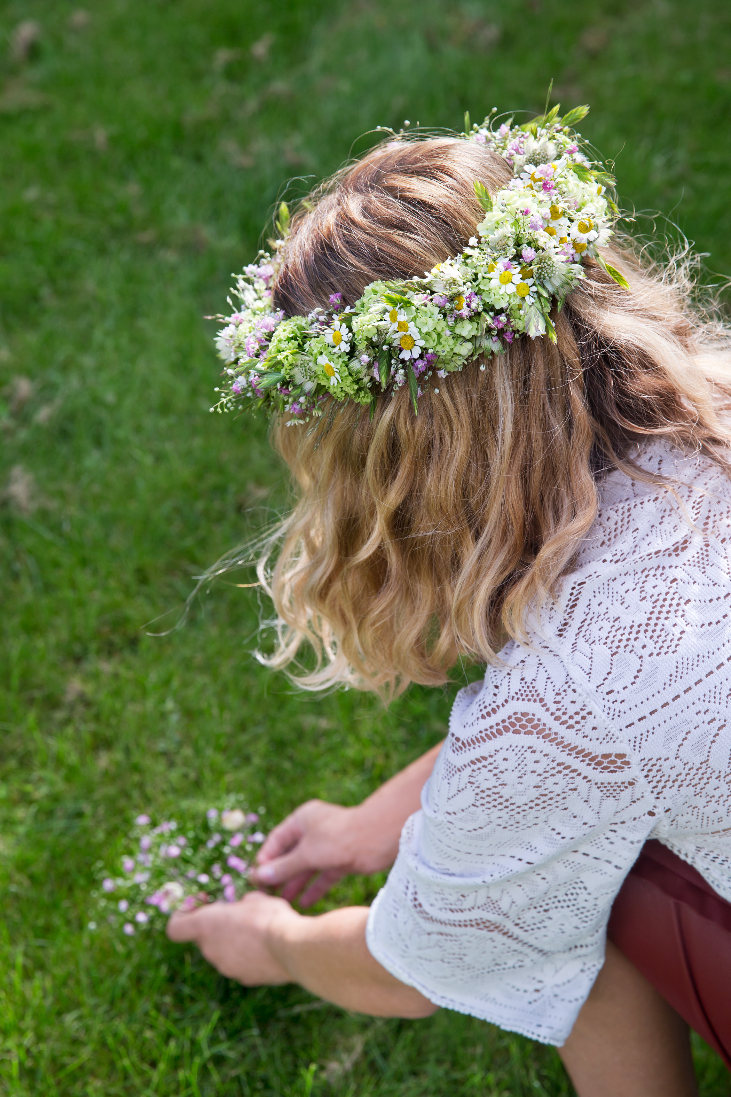
Find masser af inspiration til sommerlige blomsterkranse- og buketter og få fif til binding hos Interflora.

Drachmann siger det selv i Midsommervisen: ”Vi elsker vort land, men ved midsommer mest … når af blomster er flest”. For kan man andet end at få et smil på læben, når hele landet står i blomst omkring Sankt Hans? Roserne folder sig ud, hylden dufter og på standen minder hyben og marie sengehalm om nostalgisk om sommerminder.
Midsommerfesten 23. juni er i sandhed en fejring af sommeren, og hvad er mere symbolsk på fuldendt midsommerstemning end smukke buketter, dekorationer og kranse bundet af årstidens blomster? Hos Interflora findes alle sommerens fineste blomster og masser inspiration og professionelle råd fra landet fremmeste florister til, hvordan de smukkeste Sankt Hans kranse og buketter bindes bedst. Hvad enten midsommerbuketten skal udgøre festbordets midtpunkt før heksen sendes mod Bloksbjerg over bålet, eller om ”kanseriet” skal være sommerfestens kreative indslag, så findes alle komponenter eller færdigbundne pragteksemplarer hos Interflora.

For yderligere information, levering af blomster til skydninger og billeder kontakt venligst:

PR: INTERFLORA:
Brandhouse CEO
Rose Maria Boelsmand Søren Flemming Larsen
rmb@brandhouse.com sl@interflora.dk
Telefon: 22 27 47 01 Telefon: 43 43 47 47

Interflora leverer gerne blomster til foto, stylinger og andre redaktionelle projekter mod kreditting. Kontakt venligst PR for koordinering med minimum 48 timers varsel.

Om Interflora
INTERFLORA er en verdensomspændende organisation, der sørger for blomsterformidling på tværs af landegrænser. Organisationen blev stiftet ved en verdenskongres i København i juli 1946. I Danmark tæller INTERFLORA 450 butikker, der dækker hele landet og sælger alt fra blomster, chokolade, vin og specialiteter. INTERFLORA har også en webshop. INTERFLORA ejes af Danske Blomsterhandlere.

www.interflora.dk

